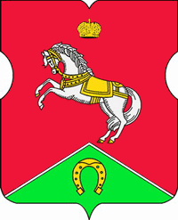
СОВЕТ ДЕПУТАТОВ
муниципального округа
КОНЬКОВО

РЕШЕНИЕ
26.10.2021 8/4
_________________№___________________

Об утверждении перечня местных праздничных, зрелищных и иных социально-значимых мероприятий органов местного самоуправления муниципального округа Коньково

В соответствии с пунктом 8 части 1 статьи 8 Закона города Москвы от 06 ноября 2002 года № 56 «Об организации местного самоуправления в городе Москве», пунктом 2 статьи 9 Устава муниципального округа Коньково
Советом депутатов принято решение:

1. Утвердить перечень местных праздничных, зрелищных и иных социально-значимых мероприятий органов местного самоуправления муниципального округа Коньково (Приложение).
2. Опубликовать настоящее решение в бюллетене «Московский муниципальный вестник», разместить на официальном сайте муниципального округа Коньково www.konkovo-moscow.ru.
3. Контроль за исполнением настоящего решения возложить на главу муниципального округа Коньково Малахова С.В.

Глава муниципального округа Коньково С.В. Малахов

Приложение 1
к решению Совета Депутатов
муниципального округа Коньково
от 26.10.2021 № 8/4

Перечень местных праздничных, зрелищных и иных социально-значимых мероприятий органов местного самоуправления муниципального округа Коньково

№ п/п | Период проведения | Название
1 | Октябрь | день муниципального округа Коньково

